VALLOT Christophe

MANE Jeff Donicson

DOUALI Cédric



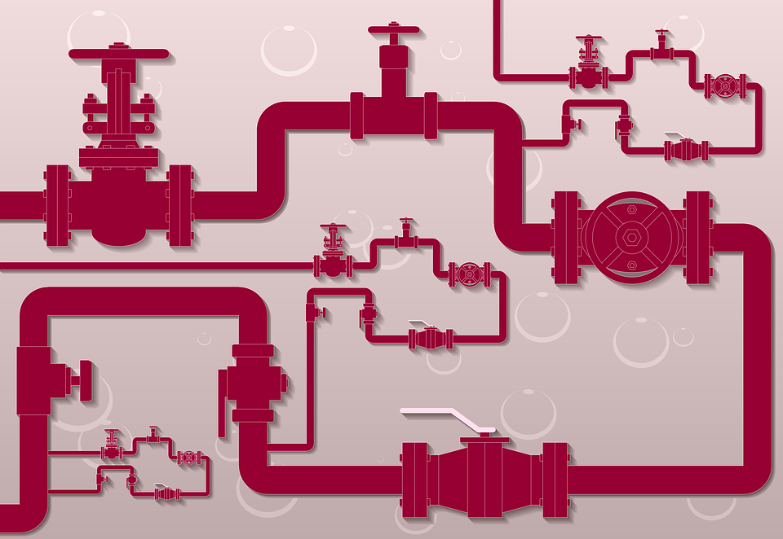

***Projet : Compteur d’eau connecté***

***Sommaire***

Table des matières

Le cahier des charges 3

Diagramme UML 4

Points et contraintes fonctionnelles et techniques 5

L’identification du travail à réaliser 6

Maquette de l’IHM 7

# Le cahier des charges

|  |
| --- |
| Une maison secondaire de bord de mer est équipée d’une installation domotique. Celle-ci nécessite la mesure de la consommation d’eau et la détection d’éventuelles fuites d’eau. |

|  |
| --- |
| Dans le cas où une fuite est détectée, une électrovanne coupe l’alimentation en eau. La fonction est assurée par un compteur d’eau à impulsion et une électrovanne connectée |

|  |
| --- |
| sur une carte ESP8266 nodeMCU V3. Les données sont transmises à un serveur web, broker, mqtt en wifi. |

Ces données seront affichées par l’intermédiaire du navigateur du téléviseur du salon et depuis n’importe quel poste connecté sur internet. De plus, elles seront accessibles depuis une application Android

# Diagramme UML

Cas d’utilisation :



# Points et contraintes fonctionnelles et techniques

Points techniques :

Configuration de la carte [ESP8266](https://www.google.com/url?sa=t&rct=j&q=&esrc=s&source=web&cd=11&cad=rja&uact=8&ved=2ahUKEwik7sqcp4joAhUF3IUKHTh8CtIQFjAKegQIBRAB&url=https%3A%2F%2Ffr.wikipedia.org%2Fwiki%2FESP8266&usg=AOvVaw0ci9AGVGpRbaKi_gsjv66d) :

* Librairie pour le wifi « ESP8266WiFi.h »
* Librairie pour le [MQTT](https://www.google.com/url?sa=t&rct=j&q=&esrc=s&source=web&cd=9&cad=rja&uact=8&ved=2ahUKEwju-ILi6IroAhUBxIUKHd4lBZQQFjAIegQIAhAB&url=http%3A%2F%2Fmqtt.org%2F&usg=AOvVaw1kJdOPEcd5GGWuRdKvE4DU) « PubSubClient.h »
* Programmation sur l’IDE Arduino

Configuration du Raspberry :

* Configuration du [SSH](https://fr.wikipedia.org/wiki/Secure_Shell)
* Apache, [phpMyAdmin](https://www.google.com/url?sa=t&rct=j&q=&esrc=s&source=web&cd=1&cad=rja&uact=8&ved=2ahUKEwiqrJqJ7YroAhW85OAKHbfEBb4QFjAAegQIEhAC&url=https%3A%2F%2Fwww.phpmyadmin.net%2F&usg=AOvVaw00sojKkLR7MeGR2Z0A1YhA) (Base de donnée [MySQL](https://www.google.com/url?sa=t&rct=j&q=&esrc=s&source=web&cd=1&cad=rja&uact=8&ved=2ahUKEwjN1u767IroAhVLAWMBHUkeBWcQFjAAegQIBBAB&url=https%3A%2F%2Fwww.mysql.com%2Ffr%2F&usg=AOvVaw1xHe9NLinx_ajFTyW34S9_))
* librairie [PHP](https://www.google.com/url?sa=t&rct=j&q=&esrc=s&source=web&cd=2&cad=rja&uact=8&ved=2ahUKEwi2wO6FqojoAhUh0uAKHc50AUIQFjABegQICRAB&url=https%3A%2F%2Fwww.php.net%2F&usg=AOvVaw1JqmoYucRr7TaiUciQETQq) pour le protocole [MQTT](https://www.google.com/url?sa=t&rct=j&q=&esrc=s&source=web&cd=9&cad=rja&uact=8&ved=2ahUKEwju-ILi6IroAhUBxIUKHd4lBZQQFjAIegQIAhAB&url=http%3A%2F%2Fmqtt.org%2F&usg=AOvVaw1kJdOPEcd5GGWuRdKvE4DU)
* Broker [Mosquitto](https://www.google.com/url?sa=t&rct=j&q=&esrc=s&source=web&cd=1&cad=rja&uact=8&ved=2ahUKEwiMpoqw6YroAhVRXBoKHSgpCHAQFjAAegQIAxAB&url=https%3A%2F%2Fmosquitto.org%2F&usg=AOvVaw3_kUQEdq1eLHouykhO8uyk)

Création de l’application Android :

* Installation de Android studio
* Création d’une [API REST](https://fr.wikipedia.org/wiki/Representational_state_transfer)

Contraintes fonctionnelles :

* Le développement web doit être en [HTML](https://fr.wikipedia.org/wiki/Hypertext_Markup_Language), [CSS](https://fr.wikipedia.org/wiki/Feuilles_de_style_en_cascade), [JavaScript](https://fr.wikipedia.org/wiki/JavaScript), [Ajax](https://fr.wikipedia.org/wiki/Ajax_(informatique)), [PHP](https://www.google.com/url?sa=t&rct=j&q=&esrc=s&source=web&cd=2&cad=rja&uact=8&ved=2ahUKEwi2wO6FqojoAhUh0uAKHc50AUIQFjABegQICRAB&url=https%3A%2F%2Fwww.php.net%2F&usg=AOvVaw1JqmoYucRr7TaiUciQETQq)
* Application Android doit être crée sur Android studio
* La carte [ESP8266](https://www.google.com/url?sa=t&rct=j&q=&esrc=s&source=web&cd=11&cad=rja&uact=8&ved=2ahUKEwik7sqcp4joAhUF3IUKHTh8CtIQFjAKegQIBRAB&url=https%3A%2F%2Ffr.wikipedia.org%2Fwiki%2FESP8266&usg=AOvVaw0ci9AGVGpRbaKi_gsjv66d) nodeMCU V3 est connectée en wifi
* Utilisation du protocole [MQTT](https://www.google.com/url?sa=t&rct=j&q=&esrc=s&source=web&cd=9&cad=rja&uact=8&ved=2ahUKEwju-ILi6IroAhUBxIUKHd4lBZQQFjAIegQIAhAB&url=http%3A%2F%2Fmqtt.org%2F&usg=AOvVaw1kJdOPEcd5GGWuRdKvE4DU)
* On doit fournir une maquette fonctionnelle
* Gestion de l’adresse IP du Raspberry

# L’identification du travail à réaliser

Pour le projet « Compteur d’eau connecté », chaque étudiant c’est vu attribuer une tache spécifique :

L’étudiant 1 doit paramétrer la carte Heltec [ESP8266](https://www.google.com/url?sa=t&rct=j&q=&esrc=s&source=web&cd=11&cad=rja&uact=8&ved=2ahUKEwik7sqcp4joAhUF3IUKHTh8CtIQFjAKegQIBRAB&url=https%3A%2F%2Ffr.wikipedia.org%2Fwiki%2FESP8266&usg=AOvVaw0ci9AGVGpRbaKi_gsjv66d) afin de la connecter au wifi. La carte Heltec doit être raccordée au compteur d’eau et à l’électrovanne. Elle doit pouvoir arrêter la circulation de l’eau en cas de fuite. La communication entre la carte et le Raspberry sera effectué par le protocole [MQTT](https://www.google.com/url?sa=t&rct=j&q=&esrc=s&source=web&cd=9&cad=rja&uact=8&ved=2ahUKEwju-ILi6IroAhUBxIUKHd4lBZQQFjAIegQIAhAB&url=http%3A%2F%2Fmqtt.org%2F&usg=AOvVaw1kJdOPEcd5GGWuRdKvE4DU). Le Raspberry doit entrer les informations dans la base donnée a l’aide d’un script Shell exécutable au démarrage. L’étudiant 1 a à sa charge de coder une [A](https://www.google.com/url?sa=t&rct=j&q=&esrc=s&source=web&cd=14&cad=rja&uact=8&ved=2ahUKEwjL9Iyzp4joAhVhx4UKHWP5BRMQFjANegQIBxAB&url=https%3A%2F%2Ffr.wikipedia.org%2Fwiki%2FRepresentational_state_transfer&usg=AOvVaw30VLb0PRFUxcN0n_S2DcpT)PI REST en [PHP](https://www.google.com/url?sa=t&rct=j&q=&esrc=s&source=web&cd=2&cad=rja&uact=8&ved=2ahUKEwi2wO6FqojoAhUh0uAKHc50AUIQFjABegQICRAB&url=https%3A%2F%2Fwww.php.net%2F&usg=AOvVaw1JqmoYucRr7TaiUciQETQq). Elle doit se connecter à la base de données et afficher les informations demandées par le client. Elle doit pouvoir renvoyer uniquement les données demander et contrôler l’électrovanne en [MQTT](https://www.google.com/url?sa=t&rct=j&q=&esrc=s&source=web&cd=9&cad=rja&uact=8&ved=2ahUKEwju-ILi6IroAhUBxIUKHd4lBZQQFjAIegQIAhAB&url=http%3A%2F%2Fmqtt.org%2F&usg=AOvVaw1kJdOPEcd5GGWuRdKvE4DU). La transmission des données depuis l’api sera sous format [JSON](https://www.google.com/url?sa=t&rct=j&q=&esrc=s&source=web&cd=1&cad=rja&uact=8&ved=2ahUKEwjEvZaUqYjoAhX1D2MBHYk5DuMQFjAAegQIAxAB&url=https%3A%2F%2Fwww.json.org%2Fjson-fr.html&usg=AOvVaw0JCNgNN9CAiDCvkR6e7E-X). Le Raspberry utilisera un Dashboard [Node-RED](https://www.google.com/url?sa=t&rct=j&q=&esrc=s&source=web&cd=1&cad=rja&uact=8&ved=2ahUKEwj82P7_nYjoAhXpA2MBHTYuBhwQFjAAegQIARAB&url=https%3A%2F%2Fnodered.org%2F&usg=AOvVaw20oC2WulwYcBnUuJlWjzaH) contrôlant l’électrovanne et affichant les informations sur le système.

L’étudiant 2 doit créer une application Android. Cette dernière doit se connecter à l’[A](https://www.google.com/url?sa=t&rct=j&q=&esrc=s&source=web&cd=14&cad=rja&uact=8&ved=2ahUKEwjL9Iyzp4joAhVhx4UKHWP5BRMQFjANegQIBxAB&url=https%3A%2F%2Ffr.wikipedia.org%2Fwiki%2FRepresentational_state_transfer&usg=AOvVaw30VLb0PRFUxcN0n_S2DcpT)PI REST et afficher les données de la base de donnée.

L’étudiant 3 doit mettre en place le serveur apache et la base de données. Il doit également créer une interface en [PHP](https://www.google.com/url?sa=t&rct=j&q=&esrc=s&source=web&cd=2&cad=rja&uact=8&ved=2ahUKEwi2wO6FqojoAhUh0uAKHc50AUIQFjABegQICRAB&url=https%3A%2F%2Fwww.php.net%2F&usg=AOvVaw1JqmoYucRr7TaiUciQETQq) capable d’afficher et de mettre en forme le contenu de la base de donnée.

# Maquette de l’IHM

Dashboard Node-red :

